EJERCICIOS

EJERCICIO 1
Realiza el ejemplo 1 e introduce datos para generar 5 micro-batchs.

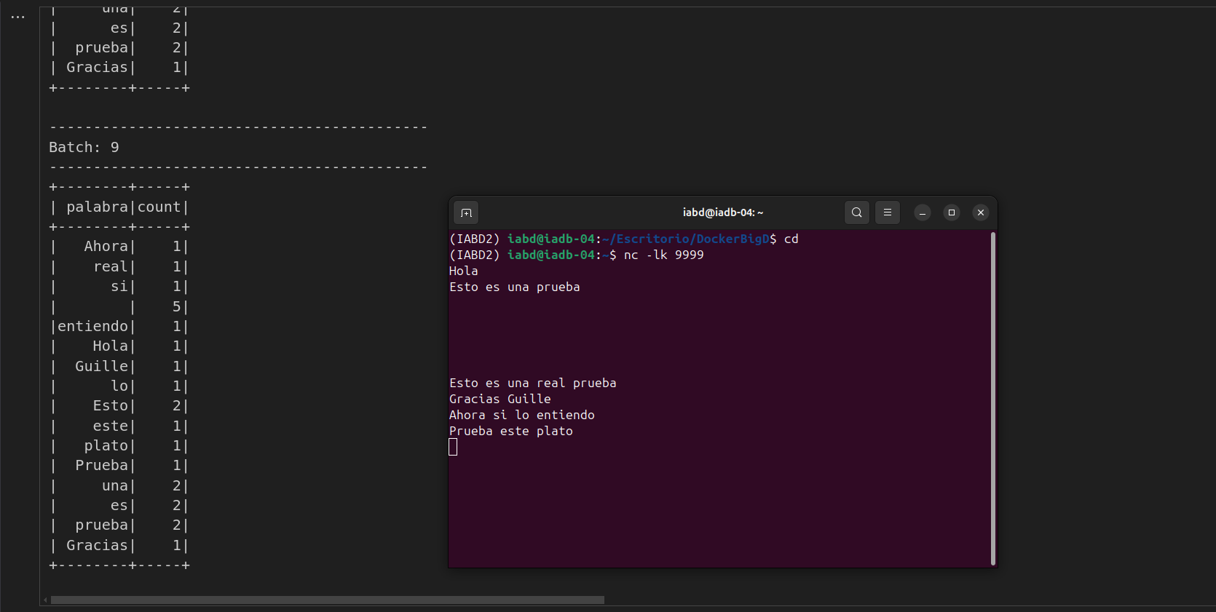

EJERCICIO 2
Realiza el ejemplo 2. Comprueba que al definir un checkpoint, si colocamos nuevos datos en la carpeta de entrada pero todavía no se ha lanzado el trigger, si detenemos Spark, al volver a arrancarlo seguirá con los datos que tenía pendiente y mostrará los datos en la carpeta de salida. Finalmente muestra un resumen de las estadísticas tanto del plan de ejecución como de los últimos progresos.

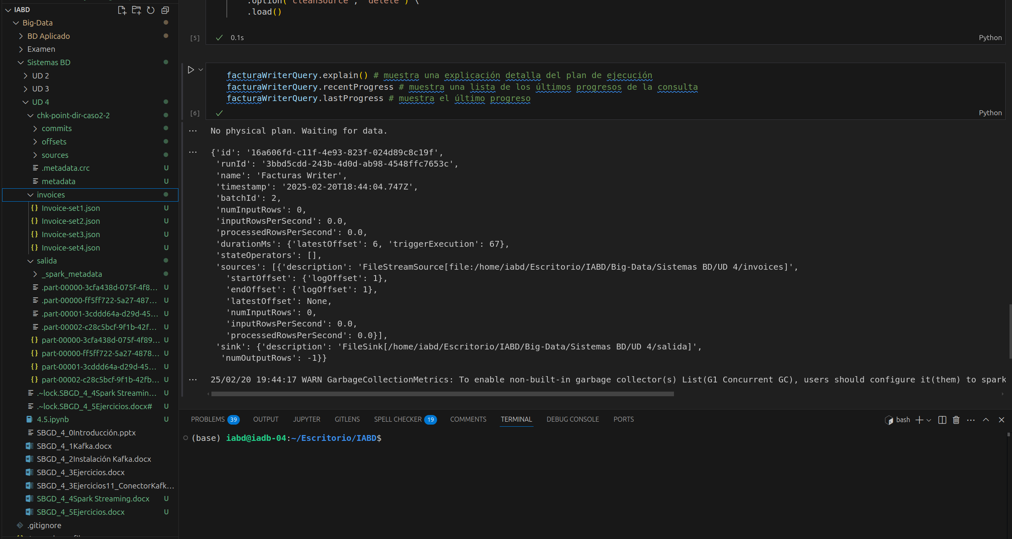

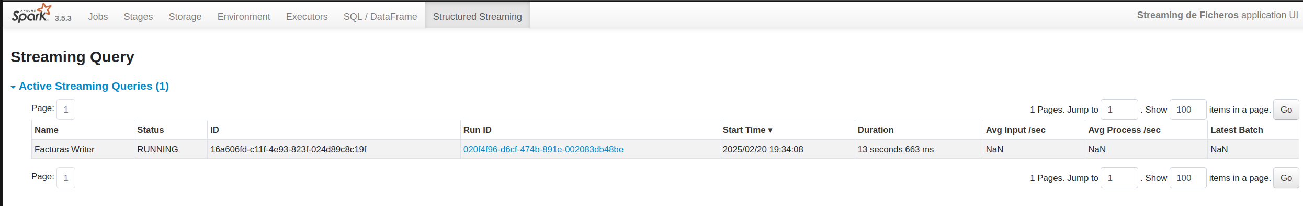

EJERCICIO 3
Realiza los ejemplos 3 y 4 en un único cuaderno Jupyter, de manera que sólo haya un reader, pero creando dos WriterQuery.

En vez de indicar en cada escritor que espere a que finalice:

facturaWriterQuery.awaitTermination()
notificacionWriterQuery.awaitTermination()

usa

spark.streams.awaitAnyTermination()

EJERCICIO 4
El archivo bizums.zip contiene una simulación de datos de bizum que llegan a nuestra cuenta. Crea una aplicación de Spark Streaming que muestre para cada persona, cual es el bizum más alto.

Para ello, disponemos de un script Python que, al ejecutarlo, se encarga de simular el envío de bizums:

python3 Bizums.py

El formato de estos datos es CSV formado por el Nombre;Cantidad;Concepto (dos nombres en mayúsculas y en minúsculas son de la misma persona). Un ejemplo de un bizum recibido sería similar a:

Aitor;25;Cena restaurante

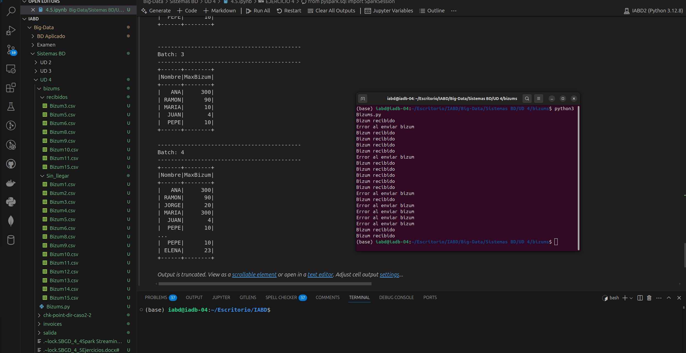

EJERCICIO 5
Realiza el ejemplo 5, tanto con ventanas fijas como mediante ventanas deslizantes, pero con un tamaño de ventana fijo de tres minutos y con un deslizamiento de dos minutos. Justifica la cantidad de ventanas que aparecen.

Ventanas estáticas
Podemos ver que hay dos ventanas y como la palabra Jardín aparece en ambas contada como 1, ya que cada una esta en una ventana distinta.

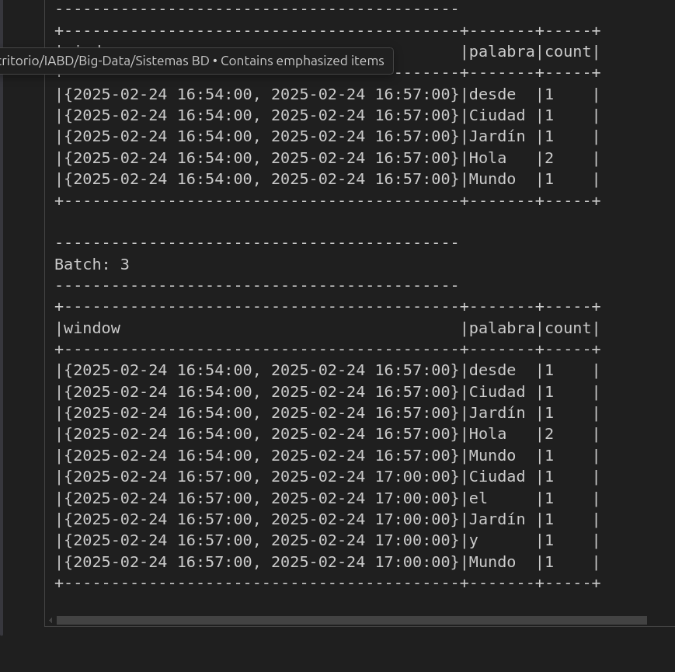
Ventanas deslizantes

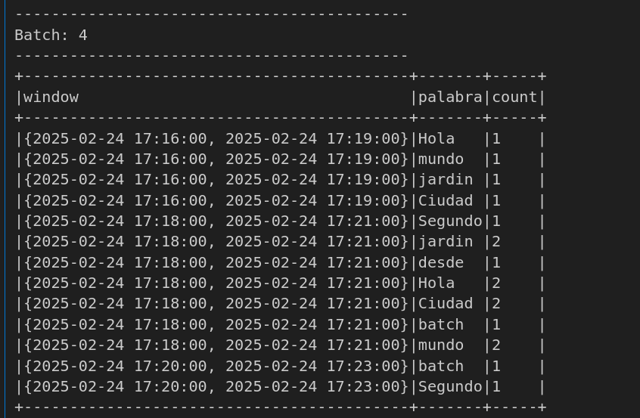

EJERCICIO 6
A partir del script bizum-kafka.py el cual envía datos de Bizums a Kafka al topic iabd-bizum con una periodicidad aleatoria, calcula la cantidad media recibida, la mayor y la menor, así como la cantidad de eventos recibidos con una ventana temporal de 1 minuto con una marca de agua de 5minutos.

Muestra el resultado por consola.

bizum-kafka.py
from faker import Faker
import time
from random import randint
from datetime import date, datetime, timedelta
from kafka import KafkaProducer
from json import dumps

fake = Faker('es_ES')
today = str(date.today())
i=0

producer = KafkaProducer(
value_serializer=lambda m: dumps(m, default=str).encode('utf-8'),
bootstrap_servers=['nodo1:9092'])

while True:
datos={}
datos['records']=[]
cant_bizums = randint(1,5)

for x in range(cant_bizums):
seg_random = randint(1,59)

data = {
"timestamp": datetime.now() + timedelta(seconds=seg_random),
"nombre":fake.name(),
"cantidad":fake.random_int(min=15, max=600, step=1),
"concepto":fake.sentence(nb_words=3)
}

producer.send("iabd-bizum", value=data)

producer.flush()
i = i + 1
time.sleep(10) # 10 segundos

Un ejemplo de los mensajes recibidos en Kafka:

{"timestamp": "2023-03-29 09:45:28.714978", "nombre": "Sandalio Casas Mendez", "cantidad": 43, "concepto": "Tempora quae suscipit."}
{"timestamp": "2023-03-29 09:46:15.715211", "nombre": "Eva Lucena Arribas", "cantidad": 567, "concepto": "Dicta."}
{"timestamp": "2023-03-29 09:45:35.738855", "nombre": "Pedro de Aranda", "cantidad": 353, "concepto": "Aperiam amet deserunt."}
{"timestamp": "2023-03-29 09:45:56.739494", "nombre": "Alex del Acevedo", "cantidad": 304, "concepto": "Itaque ipsa."}
{"timestamp": "2023-03-29 09:46:17.758687", "nombre": "Nuria Alonso Vidal", "cantidad": 119, "concepto": "Aspernatur."}
{"timestamp": "2023-03-29 09:45:44.759399", "nombre": "Leonel Bou Sanz", "cantidad": 355, "concepto": "Eligendi voluptas a."}

EJERCICIO 7 (OPCIONAL)
Realiza los ejemplos 6 y 7

